9

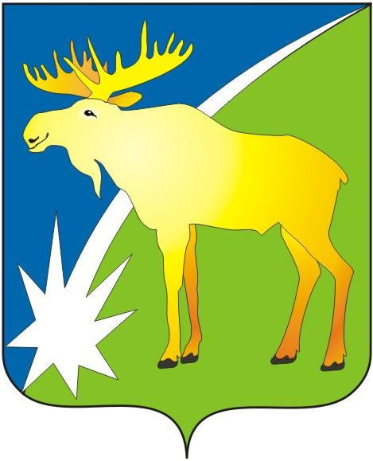

СОВЕТ ДЕПУТАТОВ КЫШТОВСКОГО РАЙОНА
НОВОСИБИРСКОЙ ОБЛАСТИ
второго созыва

РЕШЕНИЕ
( тридцать первой сессии)

19.03.2014г. с.Кыштовка № 241

О присвоении звания « Почётный гражданин Кыштовского района » Бородину Н.Ф.

Рассмотрев представление главы Кыштовского района Кузнецова Н.В. о присвоении звания « Почётный гражданин Кыштовского района » Бородину Николаю Федоровичу, Совет депутатов Кыштовского района
Р Е Ш И Л :

1. Присвоить звание « Почётный гражданин Кыштовского района » Бородину Николаю Федоровичу.

2. Настоящее решение направить главе района для подписания и опубликования.

Председатель Совета депутатов Глава района

______________М.Е. Гончаров. __________Н.В. Кузнецов.

